江苏省仪征中学2024-2025学年度第二学期高一地理学科导学案
第二单元微专题复习4
研制人：徐帅 审核人：李学忠
班级：____________姓名：____________学号：________授课日期：________
【课程标准及要求】
课程标准 | 学习目标
- 结合实例，解释城镇和乡村内部的空间结构，说明合理利用城乡空间的意义。  - 结合实例，说明地域文化在城乡景观上的体现。  - 运用资料，说明不同地区城镇化的过程和特点，以及城镇化的利弊。 | - 运用地图等工具协助调查，了解区域地理特征树立人地协调发展观念。(区域认知、人地协调观)运用整体性观念，分析看待考察中发现的地理事象。(综合思维)通过动手绘制调查图表，野外考察等，培养学以致用的地理能力。(地理实践力).学会社会调查的基本方法，并进行城乡实地调查，识别不同土地利用方式及特点。
【导读——读教材识基础】
阅读地理必修二教材第27—36页
【导学——培素养引价值】
回归教材，知识点再落实
【导思——析问题提能力】
核心归纳：
1．区域调查的方法
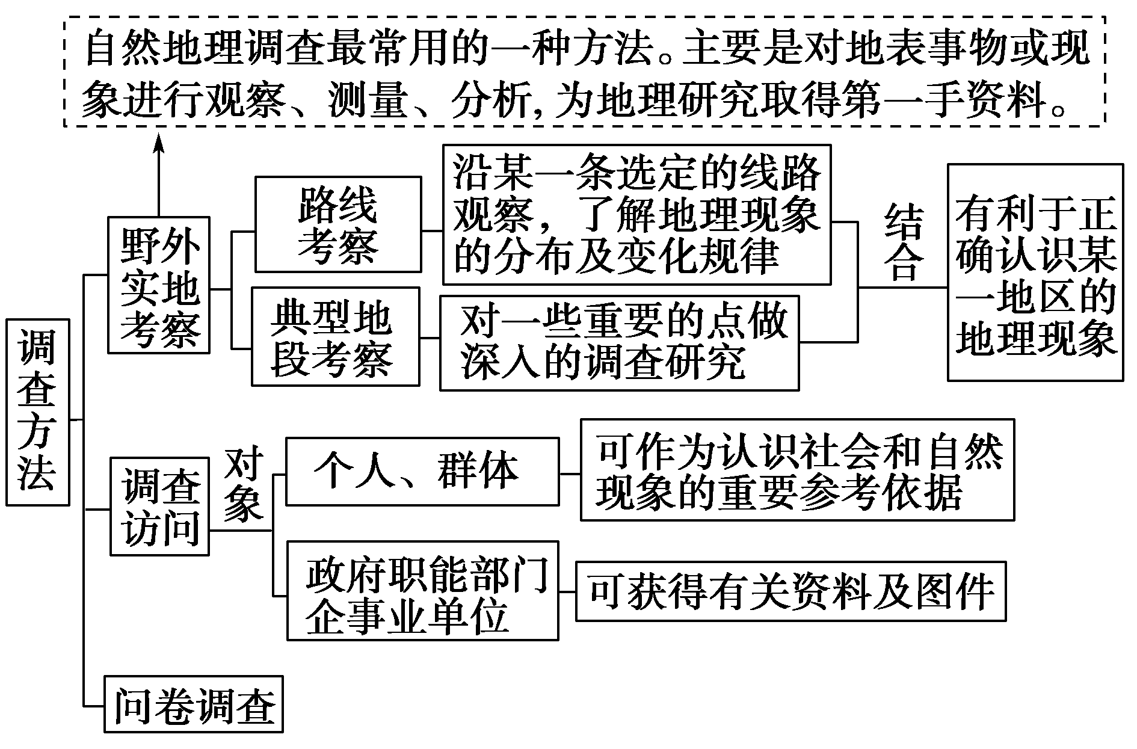
2．区域调查报告的撰写

 | 区域地理调查报告的撰写
基本要求 | 调查报告的撰写是对调查工作的 。总结不是调查资料的简单罗列与堆积，而是要对资料进行 ，得出结论。调查报告最好附上相关的 、图表和照片， 要简明、清楚，富有说服力和感染力。
内容 | 调查报告一般包括引言、被调查区域的地理概况、地理考察中主要 、解决问题的 、结束语和主要参考文献等六方面的内容。
【导练——解例题找方法】
丽江古称丽水，因地处长江第一湾而得名。丽江不但风景秀美，而且具有独特的民族文化——东巴文化，因而旅游业成为其重要经济支柱。做好该区的调查研究活动，可以更好地为丽江今后的经济发展提供理论指导。
通过合作探究，得出有关问题的结论。
探究1：丽江每年接待海内外游客300多万人，若想了解该地游客的旅游动机，最经济和最合适的调查方法是什么？简要分析原因。

探究2：东巴文化被称为目前世界上唯一存活着的象形文字，被誉为人类社会文字起源和发展的“活化石”。对东巴文化的调查属于哪类调查？

【导悟——拓思维建体系】
江苏省仪征中学2024-2025学年度第二学期高一地理学科作业
第二单元微专题复习4
研制人：徐帅 审核人：李学忠
班级：______ 姓名：_____ 学号：_____ 授课日期： 作业时长：20分钟
【基础过关】
[2024无锡期末]某地理研学小组考察了我国东部地区某城镇,提出了该城镇进一步规划的建议。下图为研学小组成员绘制的该城镇简图。据此回答1~2题。
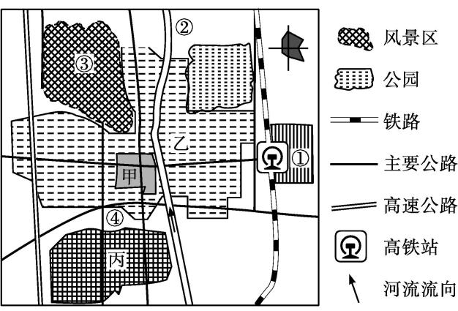
1.甲、乙、丙功能区可能分别为( )
A.居住区、商业区、工业区
B.办公区、仓储物流区、居住区
C.商业区、居住区、工业区
D.居住区、办公区、中央商务区
2.下列研学小组对城镇规划的建议中,合理的是( )
A.①处建设化学工业园区
B.②处建设饮用水源地保护区
C.③处建设高档住宅小区
D.④处建设城市防护绿地
[2024苏州高一月考]下图为上海某学校同学绘制的该市一居住小区的平面示意图。读图,回答3~4题。
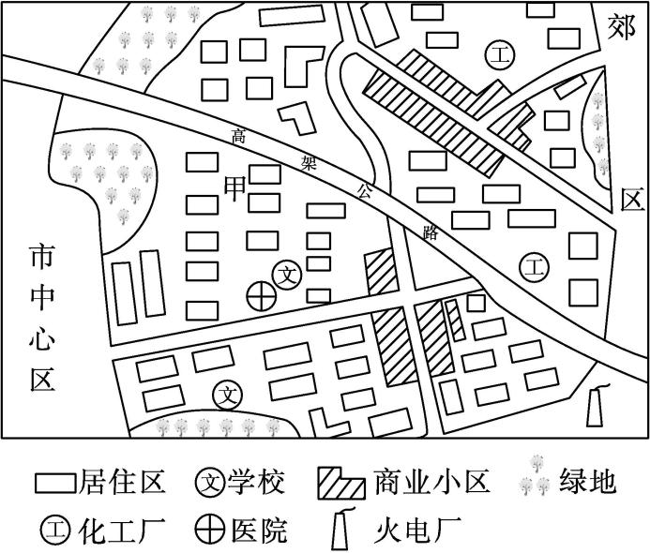
3.该同学对小区的居民进行了“爱我城市,共建家园”的民意调查,小区居民集中反馈的问题如下:①高架公路需改线;②化工厂和火电厂应搬迁;③西北绿地改建为学校;④小区的绿地面积太少。你认为反馈合理的是( )
A.①②③ B.①②④
C.①③④ D.②③④
4.该同学建议小区应在甲处增加商业区,其合理性是因为甲处( )
A.人口密集 B.交通方便
C.近学校 D.近市中心区
[2024扬州高一期中]某学校兴趣小组到本地商场进行研学调研,发现当地商场很少超过5层,化妆品、珠宝首饰大多在一楼。在调研过程中,了解到很多化妆品、珠宝首饰柜台的营业员参与过直播卖货。据此回答5~6题。
5.化妆品、珠宝首饰多布局在一楼,主要是因为一楼( )
A.视野开阔 B.租金较高
C.客流量大 D.转运便利
6.直播卖货广泛开展,主要得益于( )
A.国家政策支持 B.网络技术和平台
C.市场需求量大 D.交通通达度提高
[2024兴化月考]宜宾市某中学地理兴趣小组暑假组织甘孜藏族自治州研学活动。对此行的交通经历,小明同学在游记中描述如下:“全程都是清一色的沥青路面,进入甘孜藏族自治州后我们的大巴车多数时间都是在盘山公路上行驶,在接近山顶处建有多个隧道……北京时间12时02分我们到达稻城—亚丁景区。”下图示意此次研学活动的行程安排。据此回答7~8题。
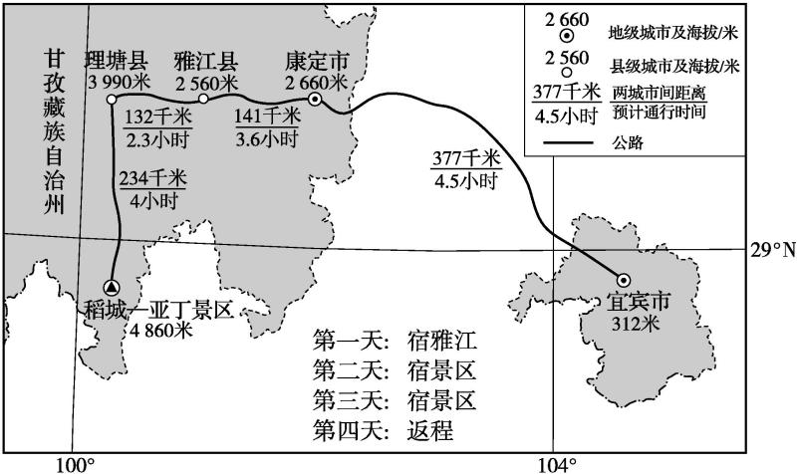
7.最崎岖的路段可能是( )
A.宜宾—康定 B.康定—雅江
C.雅江—理塘 D.理塘—景区
8.甘孜藏族自治州盘山公路多在接近山顶处建隧道,主要目的是避开( )
A.冰雪区域 B.强风区域
C.大雾区域 D.滑坡区域
[2024天津滨海新区模拟]高楼林立的城市中,如果布局不当,楼房之间经常会因“狭管效应”出现瞬时强风,影响部分住宅的居住舒适度(如下图)。家住我国东部某二线城市的王女士准备在当地买一套属于自己的住宅,王女士考察了数家楼盘,并选取了四组做了下表。据此回答9~10题。
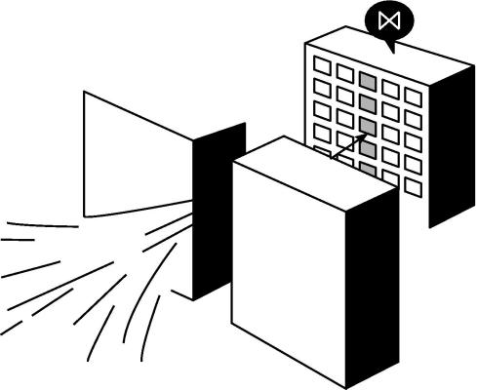

楼盘 | 均价(元/平方米) | 楼房走向示意 | 建蔽率(%)
甲 | 15800 | 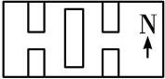 | 50
乙 | 14500 |  | 60
丙 | 12800 | 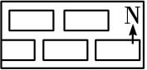 | 30
丁 | 13600 |  | 50

注:建蔽率是指一个小区的地上建筑物的单层建筑面积与用地面积之比。
9.推测表中四个小区,最容易出现瞬时强风的是( )
A.甲 B.乙
C.丙 D.丁
10.城市规划中,哪类功能区的建蔽率最低( )
A.工业区 B.风景区
C.居住区 D.商业区
[2024靖江高中月考]下图为某户外考察小组在某城市进行考察时绘制的该城市道路和商业中心分布略图,据此回答11~12题。
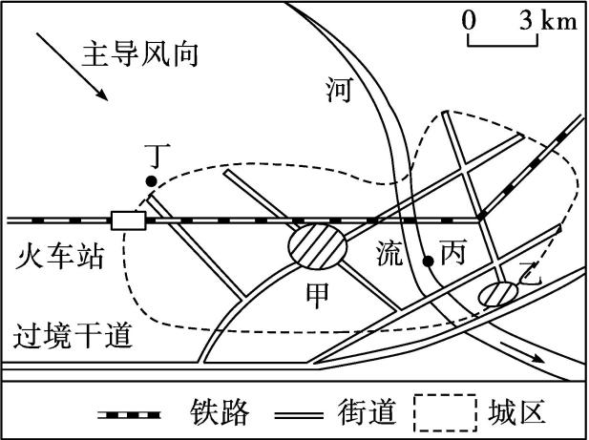
11.若该城市要建一个专业性的大型商品交易市场。该市场的最佳位置是( )
A.甲处 B.乙处 C.丙处 D.丁处
（★）12.上图的绘制和结论的获取都必须遵循( )
①客观性原则 ②系统性原则 ③科学性原则
④学以致用原则
A.① B.①②
C.①②③ D.①②③④
[2024徐州高一期末]某中学开展人文地理社会调查,对公共自行车停靠点的每日借出次数进行调查、统计和解题思路。下表为公共自行车停靠点日借出次数比较表。读表,回答13~14题。

调查点 | 市图书馆地铁A出口  (一个停靠点) |  |  | 光明街道  (若干停靠点)
调查点 | 日常 | 降雨 | 空气污染 | 日常 | 降雨 | 空气污染
平均 | 810 | 683 | 694 | 14967 | 12780 | 14712
周内 | 917 | 748 | 760 | 16163 | 13481 | ▲
周末 | 549 | 459 | 472 | 12031 | 9979 | 10749

13.记录的同学不小心遗漏了一个数据,根据已调查数据的规律,推测表中▲处的数据可能是( )
A.8 756 B.10 368 C.15 092 D.19 320
14.该调查解题思路的结果,可以用来( )
A.规划城市功能分区
B.解题思路城市空气污染物的来源
C.选择公共自行车品牌
D.调配不同站点公共自行车的数量
[2024赣榆一中月考]某学校就该地区“居民常去哪里买衣服”为题做了一次社会调查,他们发现该地区居民买衣服常去四个城镇,如下图所示(图中线条为居民居住地与买衣服的地点之间的连线)。据此回答15~16题。
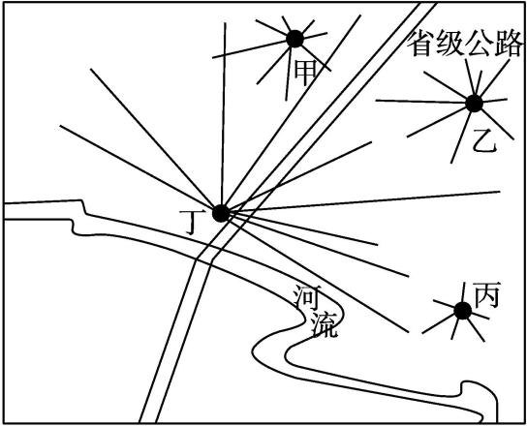
15.欲开设某知名品牌服装专卖店,优先选择图中( )
A.甲 B.乙
C.丙 D.丁
16.直接影响图示区域城镇规模大小的因素是( )
A.气候 B.地形
C.交通 D.水源
17.[2024南昌莲塘一中期中]阅读材料,回答下列问题。
十一长假胡老师带领地理兴趣小组去泰国曼谷、清迈研学旅行。行前,小超搜集了下列资料:泰国略图(图1)和曼谷、清迈区位条件差异比较(表)。图2为小明拍摄的“曼谷水上市场和传统民居”照片。
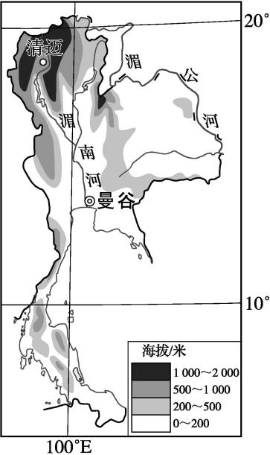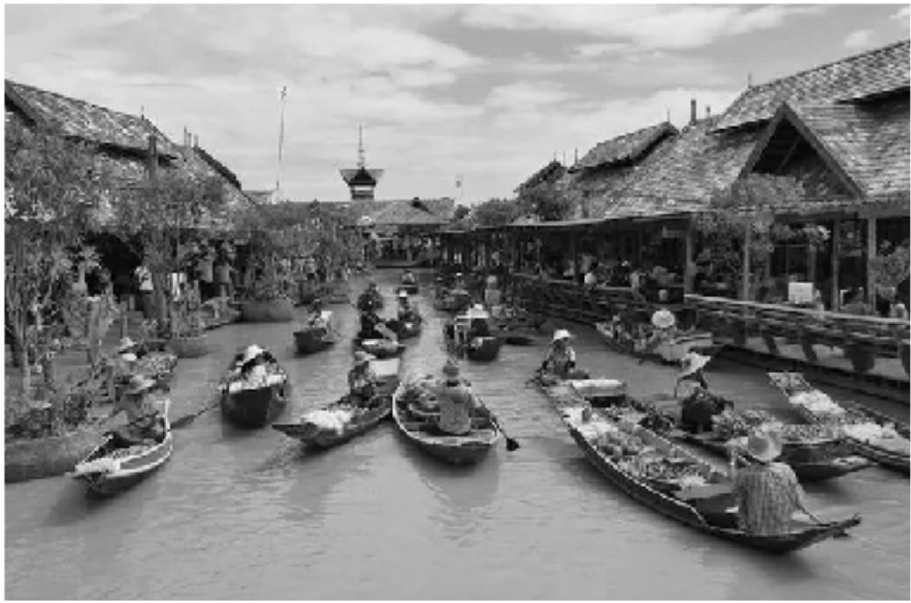
图1 泰国略图图2 曼谷水上市场

曼谷、清迈区位条件差异比较

项目 | 在国土中  的位置 | 海陆  位置 | 地形 | 交通 | 人口
曼谷 | 南部 | 沿海 | 河口三角洲,平均海拔不到3米 | 航空、铁路、河运、海运交通枢纽 | 约1370万,东南亚第二大城市
清迈 | 北部 | 内陆 | 高原河谷、海拔305米 | 铁路、河运交通枢纽 | 约170万,泰国第二大城市

“曼谷是泰国首都和最大城市,地跨湄南河两岸,地势低洼,河网密布。湄南河的支流缠绕这座城市,弯弯绕绕的河道造就了曼谷独具特色的水上市场。早上的阳光洒满河面,一条条满载货物的木船缓缓划进集市,小贩们或泊在岸边,或缓慢划行在狭窄的水道里。七八点高峰期的时候,阳光清浅地洒在往来的木舟之上,满载游客的机动船与客船往来交错,形成一幅喧闹的景象。河道两侧是建于水上的传统民居——尖顶高脚木板楼。这些民居建在水面上,房屋多为木质建筑,底层多镂空构造,地板也为木质。木地板下面,将方木柱夯入河底,用以支撑木地板和整个屋面。”
——小超“研学日记”摘录
就小超和同学在研学中遇到的问题,请你帮助解答。
(1)说明曼谷传统民居特点与自然地理环境的关系。（6分）

(2)解题思路曼谷水上市场形成发展的区位条件。（6分）

(3)近年有专家建议将泰国首都由曼谷迁往清迈。请你找出合理的依据为这一建议提供支持。（6分）

